广西钦州市钦州港区2016-2017学年高二年级上学期12月份考试

生物试题
(时间：90分钟 满分：100分)
学校：___________姓名：___________班级：___________考号：___________
注意事项：
1. 答题前填写好自己的姓名、班级、考号等信息
2. 请将答案正确填写在答题卡上
一、 选择题
1. 如图为细胞中多聚核糖体合成分泌蛋白的示意图，已知分泌蛋白的新生肽链上有一段可以引导其进入内质网的特殊序列(图中P肽段)。下列相关说法正确的是( )
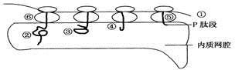
A．若P肽段功能缺失，可继续合成新生肽链但无法将蛋白质分泌到细胞外
B．合成①的场所在细胞核，⑥的合成与核仁无关
C．多个核糖体结合的①是相同的，但最终合成的肽链②③④⑤在结构上各不相同
D．若①中有一个碱基发生改变，则合成的多肽链结构一定会发生改变
2. 用固定顺序的核苷酸聚合物(mRNA)进行多肽合成，实验情况及结果如下表：
实验序号 | 重复的序列 | 可能组成
的三联码 | ziyuanku.com生成的多肽中
资*源%库含有氨基酸种类 |  | $来&源：ziyuanku.com
1 | (UUC)n即
UUCUUC…… | UUC、UCU、
CUU | 丝氨酸、亮氨酸、
苯丙氨酸
2 | (UUAC)n即
UUACUUAC…… | UUA、UAC、
ACU、CUU | 亮氨酸、苏氨酸、
酪氨酸
从表中两个实验的对比，你能发现亮氨酸的遗传密码是
A．UCU B．UAC C．ACU D．CUU
3. 下图为人体内基因对性状的控制过程，分析可知（ ）
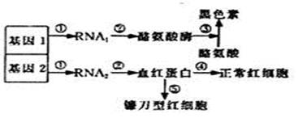
A．基因1和基因2一般不会出现在人体内的同一个细胞中
B．图中①过程需RNA聚合酶的催化，②过程需tRNA的协助
C．④⑤过程的结果存在差异的根本原因是血红蛋白结构的不同
D．过程①②③表明基因通过控制酶的合成来控制生物体的所有性状
资*源%库4. 下图为果蝇某一条染色体上的几个基因示意图，根据图示下列叙述正确的是（ ）
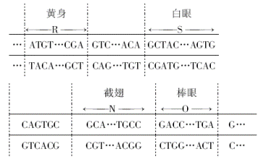
A．R 基因中的全部脱氧核苷酸序列都能编码蛋白质
B．R、S、N、O中只有部分脱氧核苷酸序列被转录
C．每个基因（ 如R片段）是由成百上千个核糖核苷酸组成的
D．每个基因中有一个碱基对的替换，都会引起生物性状的改变
5. 对某一基因的正确叙述是( )
①基因是控制生物性状的遗传物质的功能和结构单位
②基因也能复制
③基因位于染色体上，它们是一一对应关系
④基因在DNA双链上成对存在
⑤它的化学结构很稳定，不会发生变化
A．①②③④ B．①③⑤ C．①② D．①③⑤
6. 下列关于遗传变异的叙述不正确的是 ( )
A．唇裂是由多对基因控制的遗传病，苯丙酮尿症是由一对基因控制的遗传病
B．男性的色盲基因只会传给女儿，女性的色盲基因既会传给儿子也会传给女儿
C．在翻译蛋白质的过程中，一种转运RNA只能运载一种特定的氨基酸
D．控制人的血红蛋白的基因中有一对碱基发生改变，则血红蛋白的结构一定发生改变
7. 某男生在体检时被发现是红绿色盲患者，医生在询问家属病史时获悉该生的母亲既是色盲又是血友病患者，而父亲性状正常，医生在未对该生作任何检查情况下就在体检单上记录了患有血友病，这是因为
A．血友病为X染色体上隐性基因控制
B．血友病由X染色体上的显性基因控制
C．父亲是血友病基因携带者 D．血友病由常染色体上的显性基因控制
8. 尼伦伯格和马太采用蛋白质的体外合成技术进行的实验没有说明（ ）
A.尿嘧啶核苷酸导致了多聚苯丙氨酸的合成
B.尿嘧啶的碱基序列编码由苯丙氨酸组成的肽链
C.结合克里克的研究成果，得出与苯丙氨酸对应的密码子是UUU
D.细胞提取液中的遗传信息控制合成了多聚苯丙氨酸的肽链
9. 家兔皮下白色脂肪对黄色脂肪为显性，将纯种的白脂肪家兔与黄脂肪家兔杂交，生下的仔兔喂含有叶绿素的饲料时，仔兔的脂肪为白色，否则为黄色，这说明（ ）
Ziyuanku.comA.表现型相同，基因型一定相同
B.基因型相同，表现型一定不同
C.基因型相同，表现型一定相同
WWW.ziyuanku.comD.表现型是基因型和环境条件共同作用的结果
10. 已知家兔的某个细胞中的基因甲能正常表达，基因甲的部分碱基序列如图所示，且从图中标明的第一段序列的第一个碱基开始转录。如果在基因甲的B处增加了碱基C，已知AUG、GUG为起始密码子，UAA、UAG、UGA为终止密码子，不考虑图中省略的碱基引起的变化，则有关基因甲的表达情况描述正确的是( )
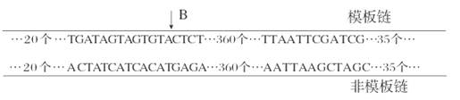
A．B处的碱基变化将导致基因无法复制，但转录可正常进行
B．B处的碱基变化虽然不影响基因的转录，但转录出的mRNA无法进行翻译
C．B处的碱基变化将导致翻译出的肽链的长度缩短
D．B处的碱基变化后，通过翻译可形成含125个氨基酸的多肽链
11. 请对下列有关细胞质基因与细胞核基因描述的正误做出判断：
A．细胞质基因与细胞核基因的DNA都具有双螺旋结构，按半保留方式复制，但遵循中心法则的程度明显不同。
B．能引起细胞核基因突变的因素都能引起细胞质基因突变。
ziyuanku.comC．在人工诱变条件下，细胞核DNA的突变率常比细胞质DNA的突变率显著地高。
D．在所有生物中，细胞质基因表现为母系遗传，而细胞核基因表现为两性遗传。
E．细胞质基因中的个别遗传密码子不同于细胞核基因。
12. 一个基因中一个含氮碱基被替代可出现
A．无意义突变 B．移码突变
C．错义突变 D．不活动突变 E．上述突变都可以出现
13. 假设在减数分裂时发生交换，其结果是染色体重组，即组成基因有新组合的染色体，一次交换会产生多少重组的染色体？
A 1 B 2 C 3 D 4
14. 两只动物交配，其基因型为AaBB基因A和b位于同一染色体上。双亲的配子中都有20％是重组的（即它们具有基因的新的组合）。预期“AB”个体的百分率是多少（AB个体是指其表型相当于显性基因的符号）？
A 40％ B 48％ C 51％ D 66％
15. 下列现象中哪一种是基因重组的结果？
A 无性生殖和交换 B 无性生殖和减数分裂
C 有性生殖和交换 D 有性生殖和减数分裂
16. 个初级精母细胞在减数分裂的第一次分裂时，有一对同源染色体不发生分离，所形成的次级精母细胞减数分裂的第二次分裂正常。另一个初级精母细胞减数分裂的第一次分裂正常，减数分裂的第二次分裂时，在两个次级精母细胞中，有一个次级精母细胞的1条染色体的姐妹染色单体没有分开。上述两个初级精母细胞减数分裂的最终结果应当是
A．两者产生的精子全部都不正常
B．前者产生全部不正常的精子，后者只产生一半不正常的精子
C．两者都只产生一半不正常的精子
D．前者产生一半不正常的精子，后者产生的精子都不正常
17. 下图所示遗传系谱中有甲(基因设为D、d)、乙(基因设为E、e)两种遗传病，其中一种为红绿色盲症。下列有关叙述中正确的是（ ）
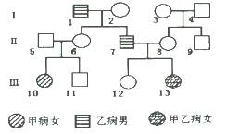
A．Ⅱ ₆ 的基因型为DdX ^{E} X ^{e} ，Ⅱ ₇ 的基因型为DDX ^{e} Y 或者DdX ^{e} Y
B．Ⅲ ₁₃ 所含有的色盲基因来自Ⅰ ₂ 和Ⅰ ₄
C．Ⅱ ₇ 和Ⅱ ₈ 生育一个两病兼患的男孩的几率为1/4
D．甲病基因位于常染色体上，乙病基因位于X染色体上
18. 下图为甲种遗传病（设显性基因为A，隐性基因为a）和乙种遗传病（设显性基因为H，隐性基因为h）的遗传系谱图，其中一种遗传病的基因位于X染色体上。下列叙述正确的是
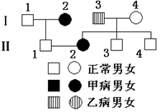
A．就乙病来看，I ₂ 、Ⅱ ₂ 的基因型一定相同
B．Ⅱ ₁ 、Ⅱ ₂ 产生的基因型为aX ^{H} 的生殖细胞含有完全相同的遗传物质
C．Ⅱ ₁ 、Ⅱ ₂ 所生的子女中，两病兼发的几率为1/8
D．两种病的相同特点都是来自于基因重组
19. 引起镰形细胞贫血症的Hbβ链突变的分子机制是
A移码突变 B碱基缺失 C碱基置换 D碱基插入
20. 造成苯酮尿症的原因是由于缺少基因控制合成的( )
A．一种激素 B．一种酶 C．肝细胞 D．智力低下
二、 综合题
21. （1）Duchenne muscular dystrophy（杜氏肌营养不良，DMD）是一种罕见的X染色体连锁的隐性遗传病，患者的肌肉逐渐失去功能，一般20岁之前死亡。如果一位女士的哥哥患有此病，那么她第一个儿子患病的概率是________
A．0 B．12.5% C．25% D．50%
（2）（接上题）如果该女士的第一个儿子患声DMD,那么她第二个儿子患病的概率为________
A．0 B．12.5% C．25% D．50%
（3）（接上题）没有DMD病史的家族中出现一位患病男士(先证者)，如果该男士和他的表妹结婚，他们两个的母亲是亲姐妹,那么，这对夫妇的第一个孩子是患病男孩的概率为________
A．0 B．1/4 C．1/8 D．1/16
22. 球茎紫堇的有性生殖为兼性自花授粉，即开花期遇到持续降雨，只进行自花、闭花授粉。天气晴朗，可借助蜜蜂等昆虫进行传粉。紫堇的花色(紫色AA、黄色Aa、白色aa)与花梗长度(长梗对短梗为显性，基因用“B、b”表示)两对性状独立遗传。现将相等数量的紫花短梗(AAbb)和黄花长梗(AaBB)两个品种的球茎紫堇间行种植，请回答：
(1)若开花期连续阴雨，黄花长梗(AaBB)植物上收获种子的基因型有______________种，所控制对应性状的表现型为______________________________。若开花期内短暂阴雨后，天气晴朗，则紫花短梗植株上所收获种子的基因型为______________。
(2)紫堇花瓣的单瓣与重瓣是由一对等位基因(E、e)控制的相对性状。自然界中紫堇大多为单瓣花，偶见重瓣花。人们发现所有的重瓣紫堇都不育(雌、雄蕊发育不完善)，某些单瓣植株自交后代总是产生大约50％的重瓣花。
①根据实验结果可知，紫蔓的单瓣花为___________性状，Fl单瓣花的基因型为___________________。
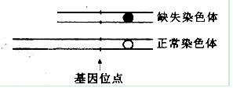
②研究发现，造成上述实验现象的根本原因是等位基因（E、e）所在染色体发生部分缺失，而染色体缺失的花粉致死所致。下图为F1单瓣紫堇花粉母细胞中等位基因（E、e）所在染色体联会示意图，请在染色体上标出相应基因
③为探究“染色体缺失的花粉致死”这一结论的真实性，某研究小组设计了以下实验方案：
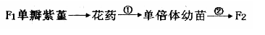
图示方案获得F ₂ 的育种方式称为__________。该过程需要经过①_______、②________后得到F ₂ ，最后观察并统计F ₂ 的花瓣性状表现。
预期结果和结论：
若_____________________，则上述结论是真实的：
若_____________________，则上述结论是不存在的。
23. 如图所示，在a、b试管内加入的DNA都含有30对碱基。四个试管内都有产物生成，请回答：
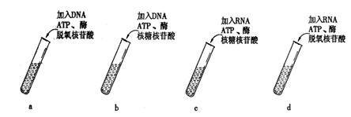
(1)a、d两试管内的产物是相同的，但a试管内模拟的是 过程；d试管内模拟的是 过程。
(2)b、c两试管内的产物都是 ，但b试管内模拟的是 过程；c试管内模
拟的是 过程；b试管的产物中最多含有 个碱基，有 个密码子。
(3)d试管中加入的酶比a试管加入的酶多了 。
24. 研究人员分析了果蝇红细胞、肌肉细胞、神经细胞中基因表达的情况。
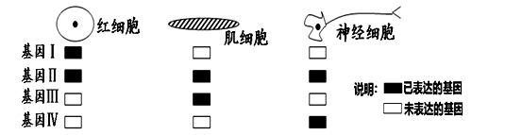
①基因的表达（即基因控制蛋白质的合成）包括两个过程，即 和 。
②呼吸酶是活细胞必备的酶，上图中最可能代表指导细胞呼吸酶合成的基因是__________。通过对上图的分析，可得出的结论是：细胞分化是_______________________的结果。
③果蝇飞行时，为骨骼肌细胞直接供能的物质是________。
25. λ噬菌体有极强的侵染能力，并能在细菌中快速地进行DNA的复制，最终导致细菌破裂(称为溶菌状态)，或者整合到细菌基因组中潜伏起来，不产生子代噬菌体(称为溶原状态)。在转基因技术中常用λ噬菌体构建基因克隆载体，使其在受体细菌中大量扩增外源DNA，进而构建基因文库。相关操作如图。请分析回答相关问题。
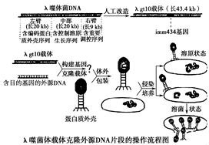
(1)组装噬菌体时，可被噬菌体蛋白质包装的DNA长度约为36～51 kb，则λgt10载体可插入的外源DNA的长度范围为________，为获得较大的插入能力，在改造载体时可删除噬菌体DNA组成中的________序列以缩短其长度。
(2)λ噬菌体DNA上通常没有合适的标记基因，故人工改造时需加装合适的标记基因，如图中λgt10载体中的imm434基因。该基因编码一种阻止λ噬菌体进入溶菌状态的阻遏物。可见，构建基因克隆载体时，外源DNA的插入位置是imm434基因________(填“之中”或“之外”)。培养后处于________状态表明已成功导入目的基因。
(3)包装用的蛋白质与DNA相比，特有的化学元素是________，若对其进行标记并做侵染实验，可获得的结论是__________________________________________________________ 。
(4)举一例生物界中与溶原状态相似的现象：_________________________________________。
(5)分离纯化噬菌体重组DNA时，将经培养10 h左右的大肠杆菌噬菌体的培养液超速离心，从________部位获得噬菌体。苯酚抽提，释放噬菌体重组DNA。最后，需用乙醇析出DNA，该操作依据的原理是______________________________________________________________。

参考答案：
一、 选择题
1.A 2.D3.B4. B 5. C 6.D 7.A 8.D9. D 10.D 11.BE 12. E13. B14. C15. C 16.B 17.D18. C19.C20.B
二、 综合题
21.（1）C（2）D（3）D
22. （1）3 紫花长梗 黄花长梗 白花长梗 AAbb AABb AaBb
（2）①显 Ee
②
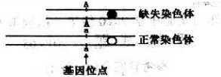
③单倍体育种，花药离体培养 秋水仙素处理
F2花瓣只有重瓣花
F2花瓣有单瓣花和重瓣花
23. (1)复制 逆转录 (2)RNA 转录 RNA复制 30 10 (3)逆转录酶
24.①转录 翻译 ②基因Ⅱ 基因选择性表达的结果 ③ATP
考点：本题考查活细胞的相关内容，意在考查考生对所学知识的理解和掌握。
25：(1)0～7.6 kb 中部 (2)之中 溶菌 (3)S 蛋白质外壳不进入细菌中 (4)HIV逆转录后DNA整合到人T细胞的DNA中 (5)上清液 DNA不溶于酒精

